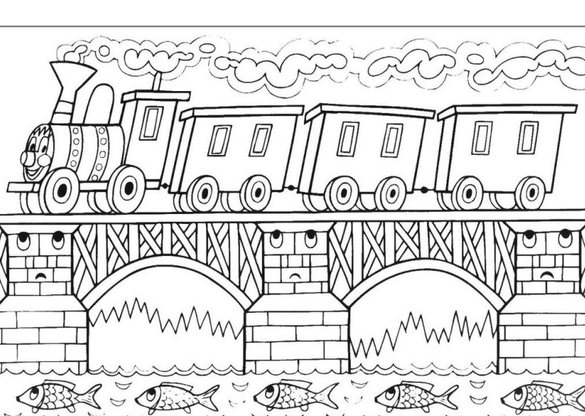
1. C TÝDENNÍ PLÁN

41. týden (19. 6. – 23. 6. 2017)

JMÉNO: …………………………………………

 | CO SE BUDEME UČIT? | JAK SE MI DAŘÍ? | JAK VIDÍM SVÉ DÍTĚ?
ČTENÍ | Slabikář str. 117 - 128  - Sluchová analýza a syntéza  - Dělení slov na slabiky  - Opakování probraných  písmen  - Čtení slov, vět a textů  - Vyprávění | Při čtení sleduji, kde čteme – ukazuji si.  Čtu hlasitě.  Zvládnu vyprávět, co jsem přečetl/a.
PSANÍ | - Správný úchop a sezení  - - Opis a přepis vět z tabule a  - ze slabikáře  - - Diktát | Píši úhledně, dodržuji tvary a velikost písmen.  Nevyrušuji ostatní při psaní.  Kontroluji si práci, dokážu najít a opravit chyby.
MATEMA  TIKA | Matematika str. 60 - 63  - Sčítání a odčítání do 20  - Autobus  - Sčítací trojúhelníky  - Stavby z kostek  - Peníze | Kontroluji svoji práci.  Zvládám pracovat samostatně.  Dokáži vytrvale bádat.
PRVOUKA | Prvouka str. 79 - 80  - Prázdniny  - Závěrečné opakování | Dokáži vyprávět o tom, co budu dělat o prázdninách.
CHOVÁNÍ | Chování ve škole | Neohrožuji sebe ani ostatní.  Chovám se slušně k ostatním dětem i dospělým.

